**Bài tập 3**

**Nhóm K18**

Thành viên 1: Đào Duy Khánh - 1811062455

Thành viên 2: Nguyễn Quốc Bảo - 1811062387

Thành viên 3: Văn Trung Châu - 1811062396

Thành viên 4: Trần Linh Thuận - 1811062547

Thành viên 5: Phạm Tuấn Phát - 1811062513

**1. Đưa code lên github/gitlab/bitbucket**

* Tạo repo

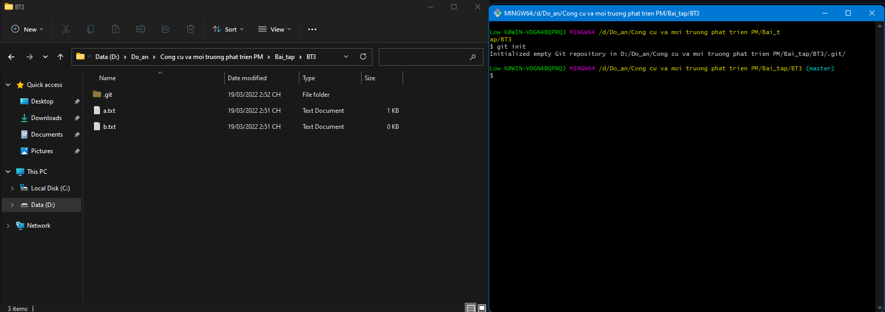

* git add . để thêm 2 file đã thay đổi

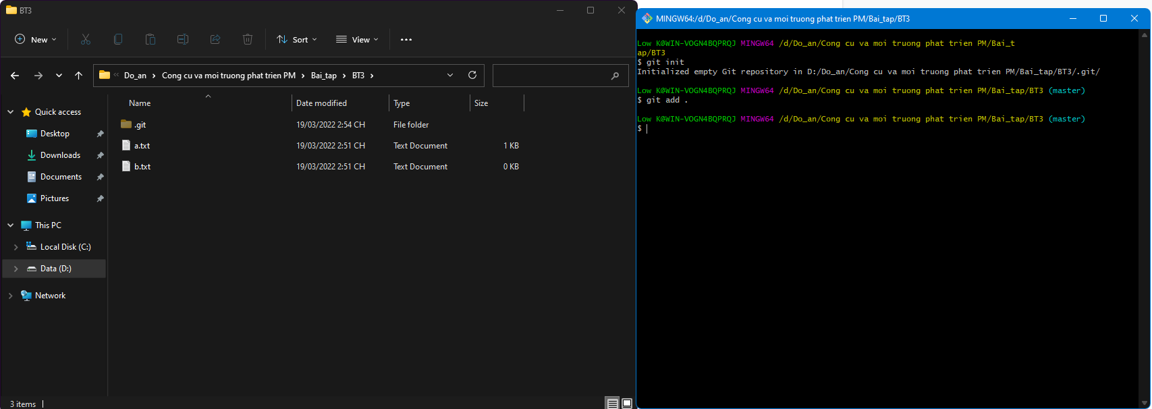

* git commit -m "Create file a.txt and b.txt" để commit 2 file

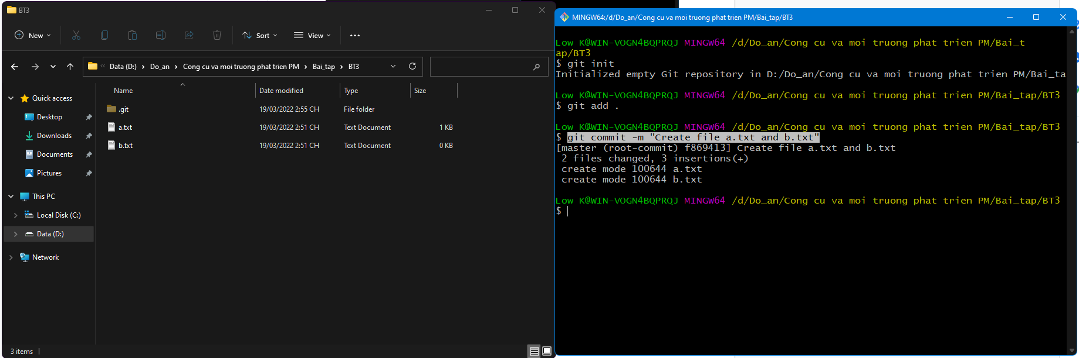

* git branch -M main tạo nhánh branch main

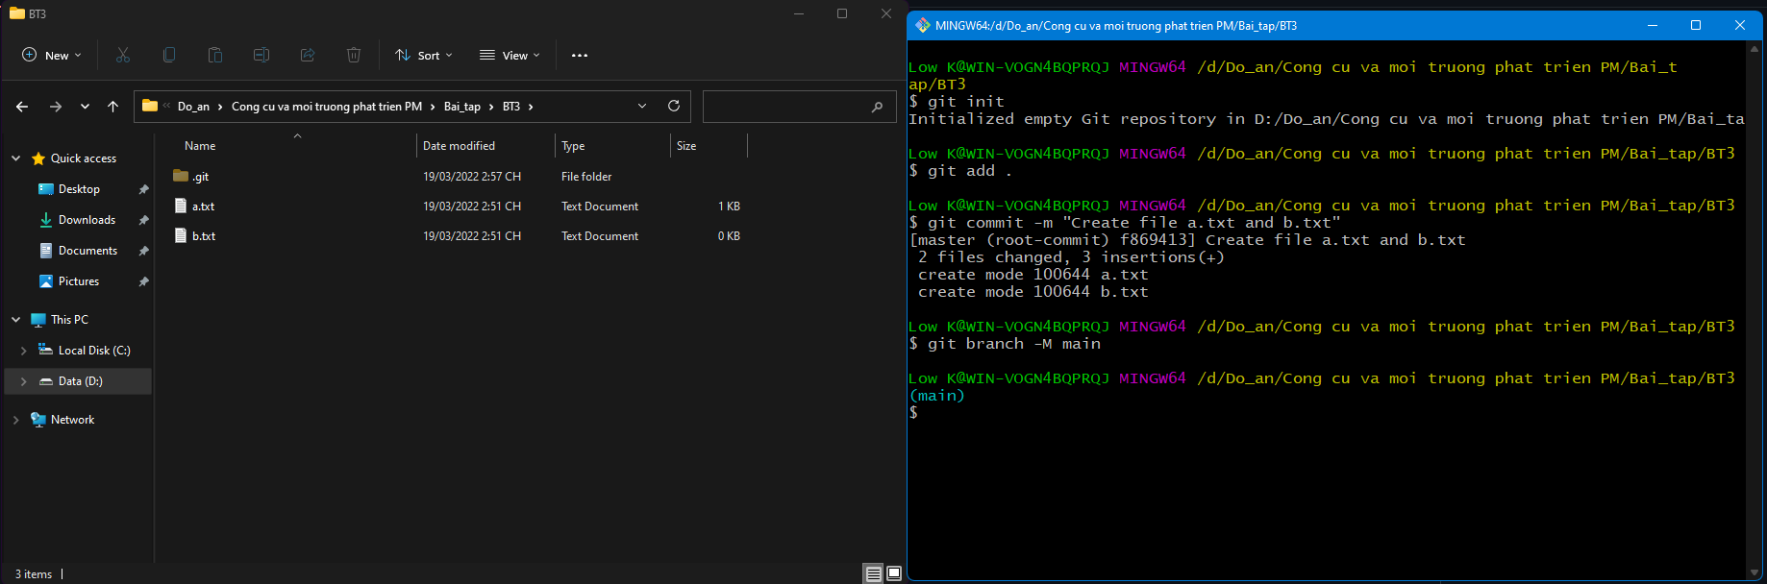

* git remote add origin https://github.com/tivsduykhanh/BT3_NhomK18.git : kết nối local với remote repo trên github

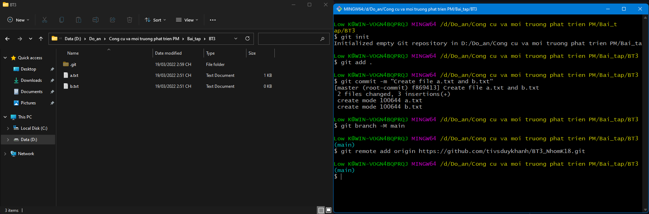

* git push -u origin main : push code lên github

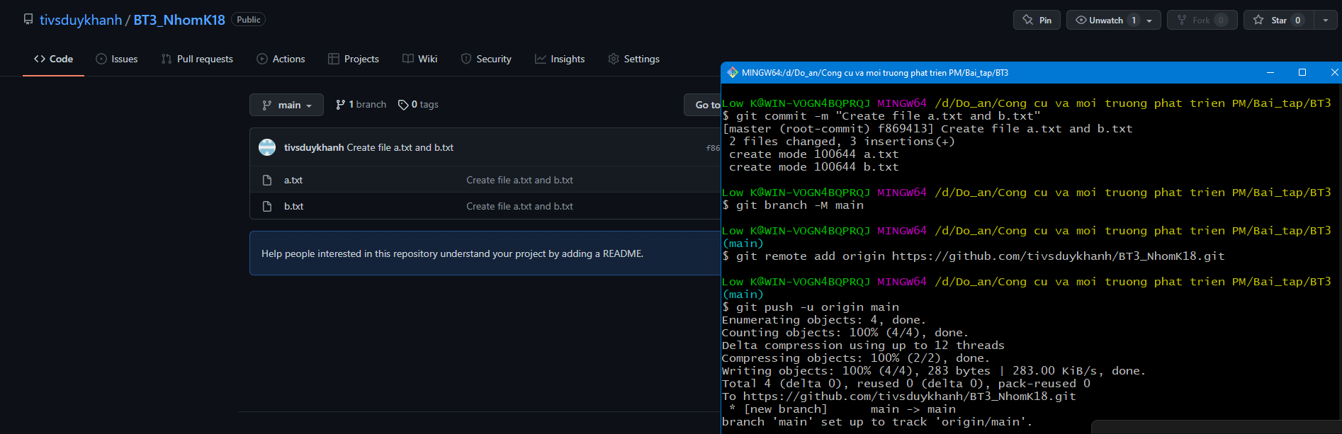

**2. Kết nối tài khoản máy tính và github**

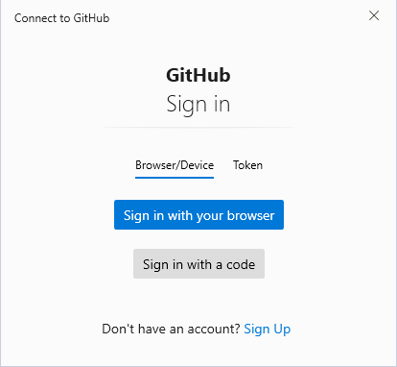



**3. Thêm thành viên (ít nhất là 2 tài khoản) vào làm việc trong remote repo**

* Setting -> Collaborators -> -> add people -> nhập gmail người muốn add vào làm việc

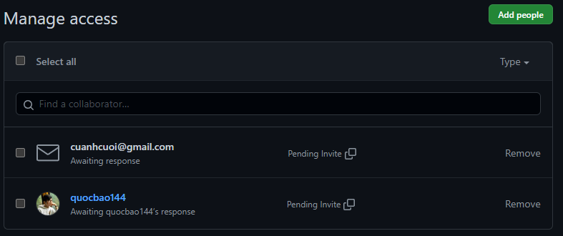

**4. push/pull code từ local repo <--> remote repo (github)**

* push lên remote



* pull về local

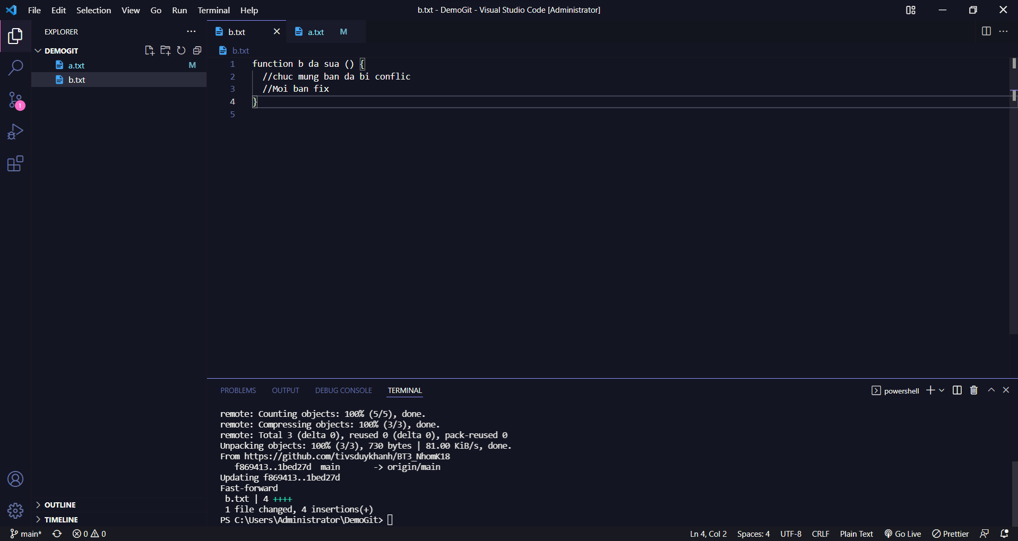

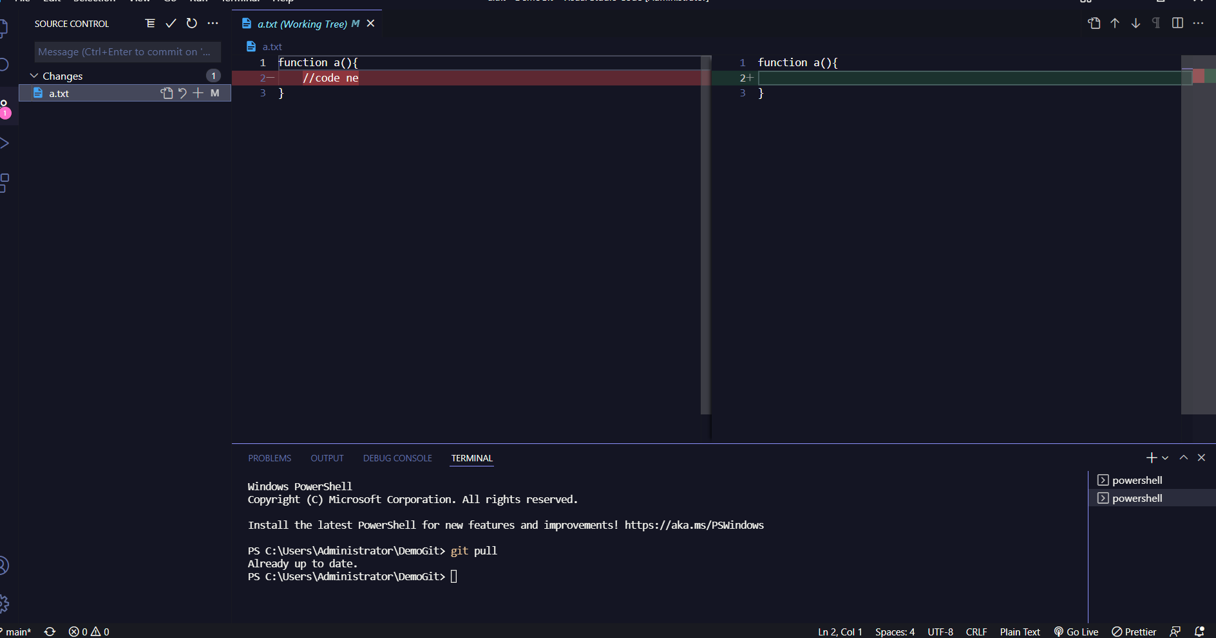

**5. Tạo xung đột trên 1 nhánh khi push code + giải quyết xung đột + update code sau khi giải quyết xung đột (giải quyết xung đột bằng P4Merge)**

* Nhập nội dung file b.txt trên local như sau

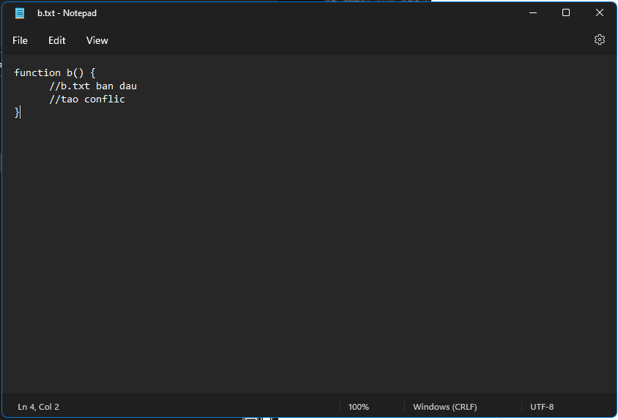

* Sửa nội dung trên remote github như sau

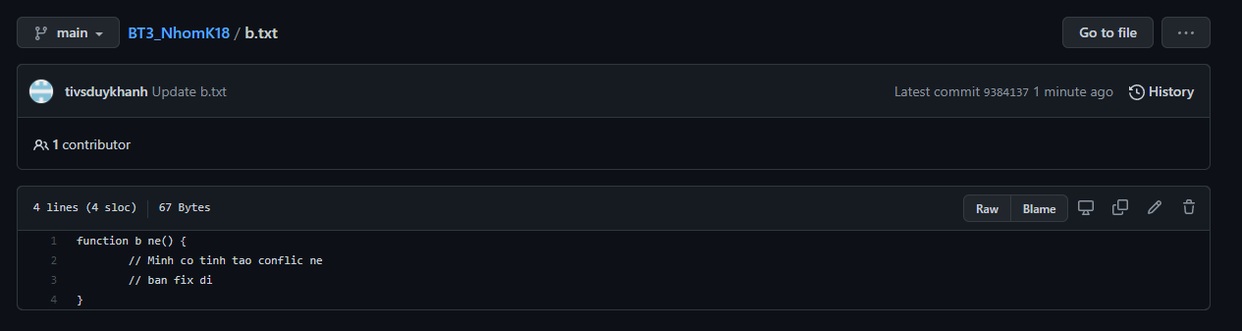

* file b.txt đã bị conflic

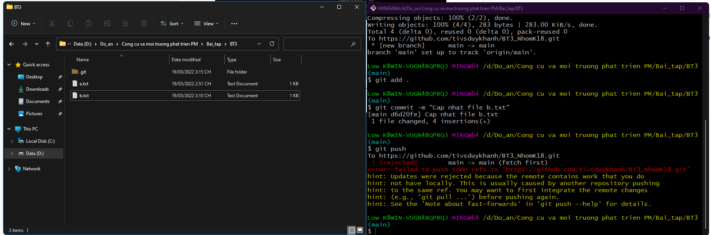

* git mergetool : dùng để gọi mergetool

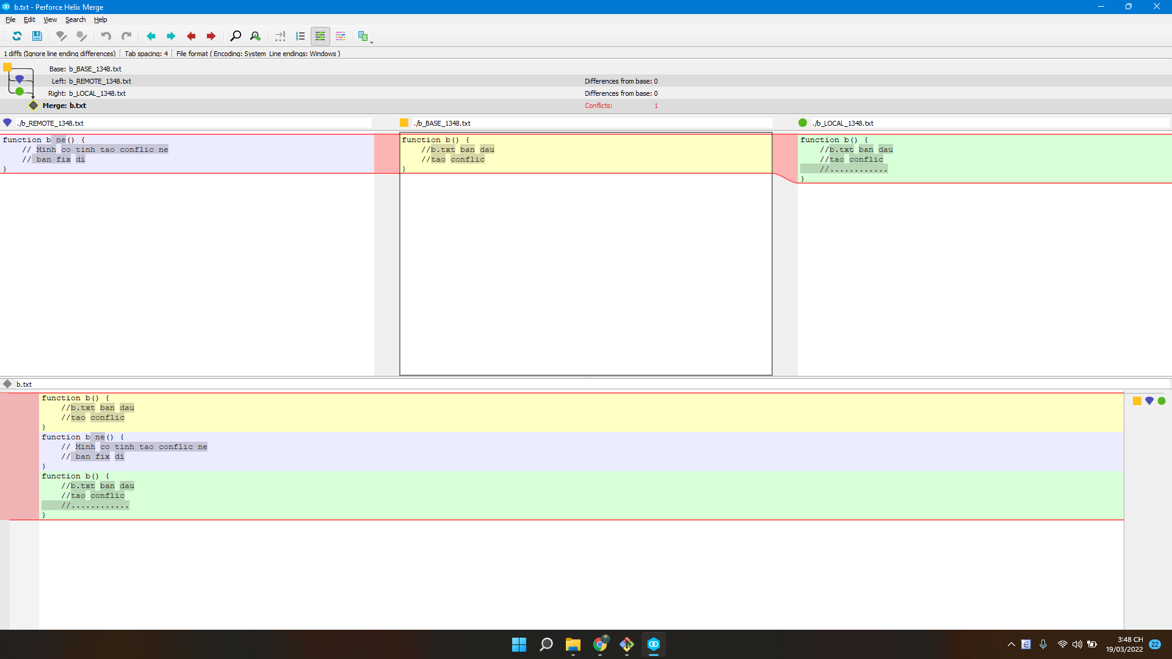

* Chọn local và save

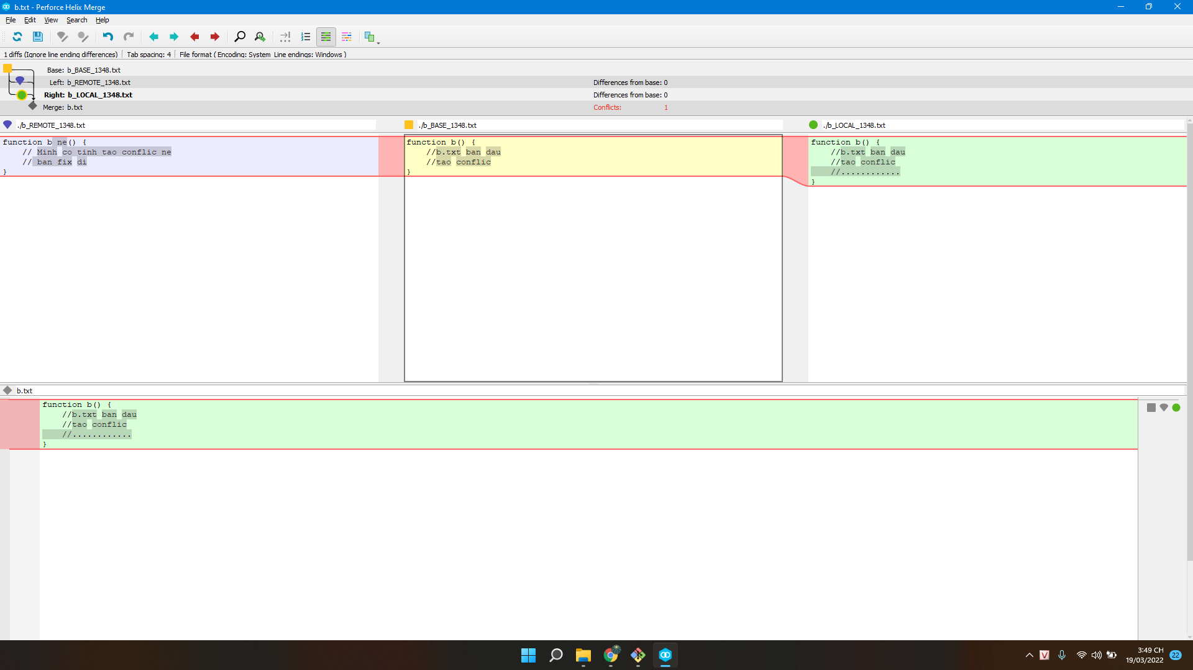

* git commit và git push thành công

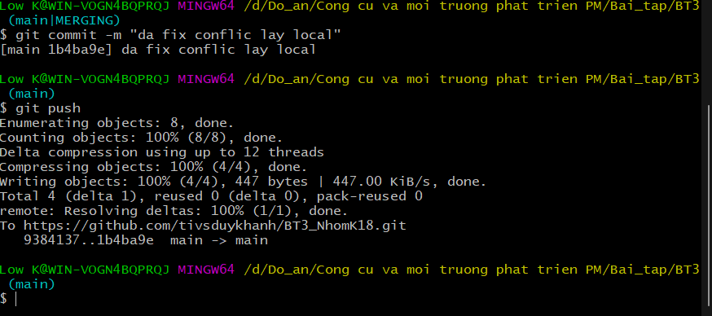

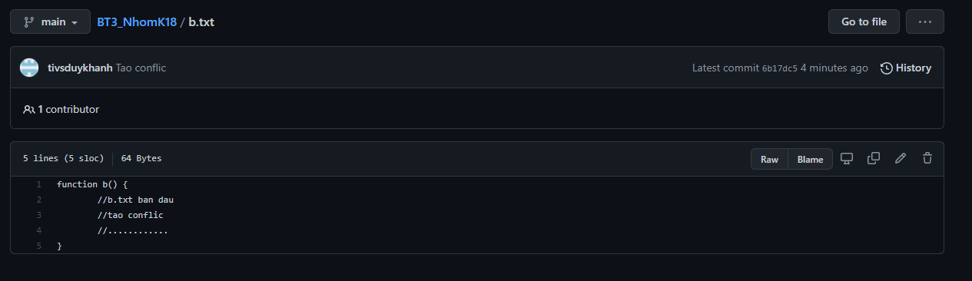

**6. Tạo xung đột trên 2 nhánh khi merge code từ remote repo và local repo**

* Tạo branch dev1 và checkout tới dev1

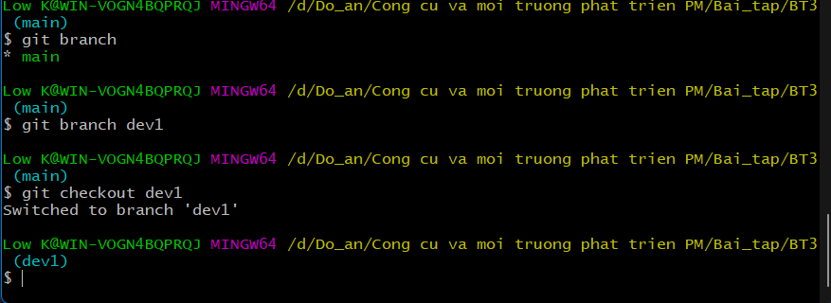

* push branch dev1

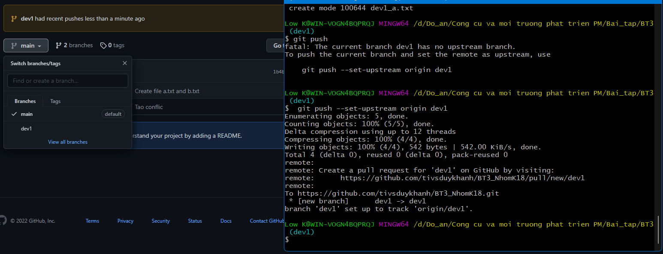

* tạo file dev1_a.txt trên branch main với nội dung như sau

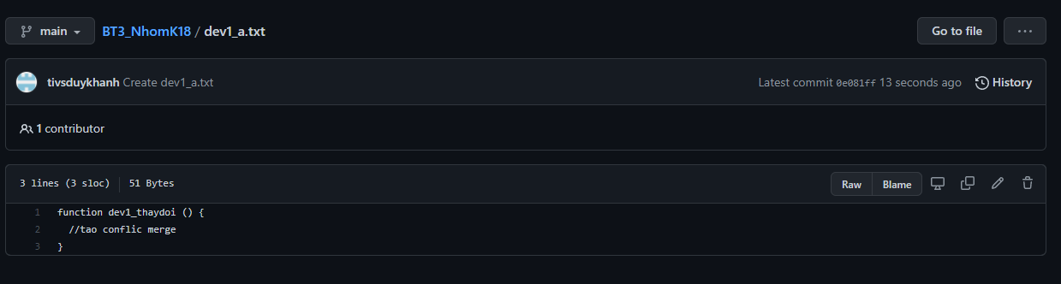

* Bị conflic file dev1_a.txt

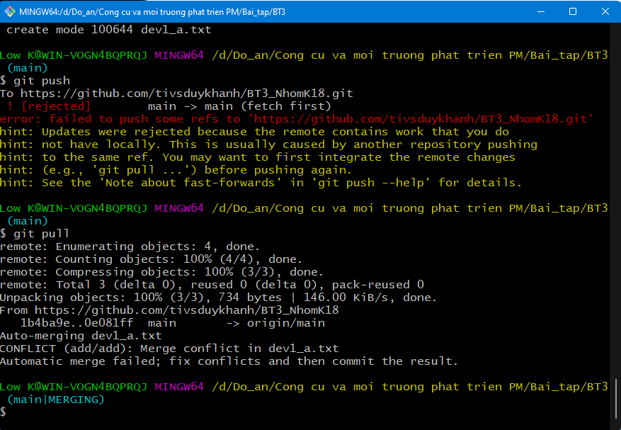

* git mergetool để mở công cụ P4V

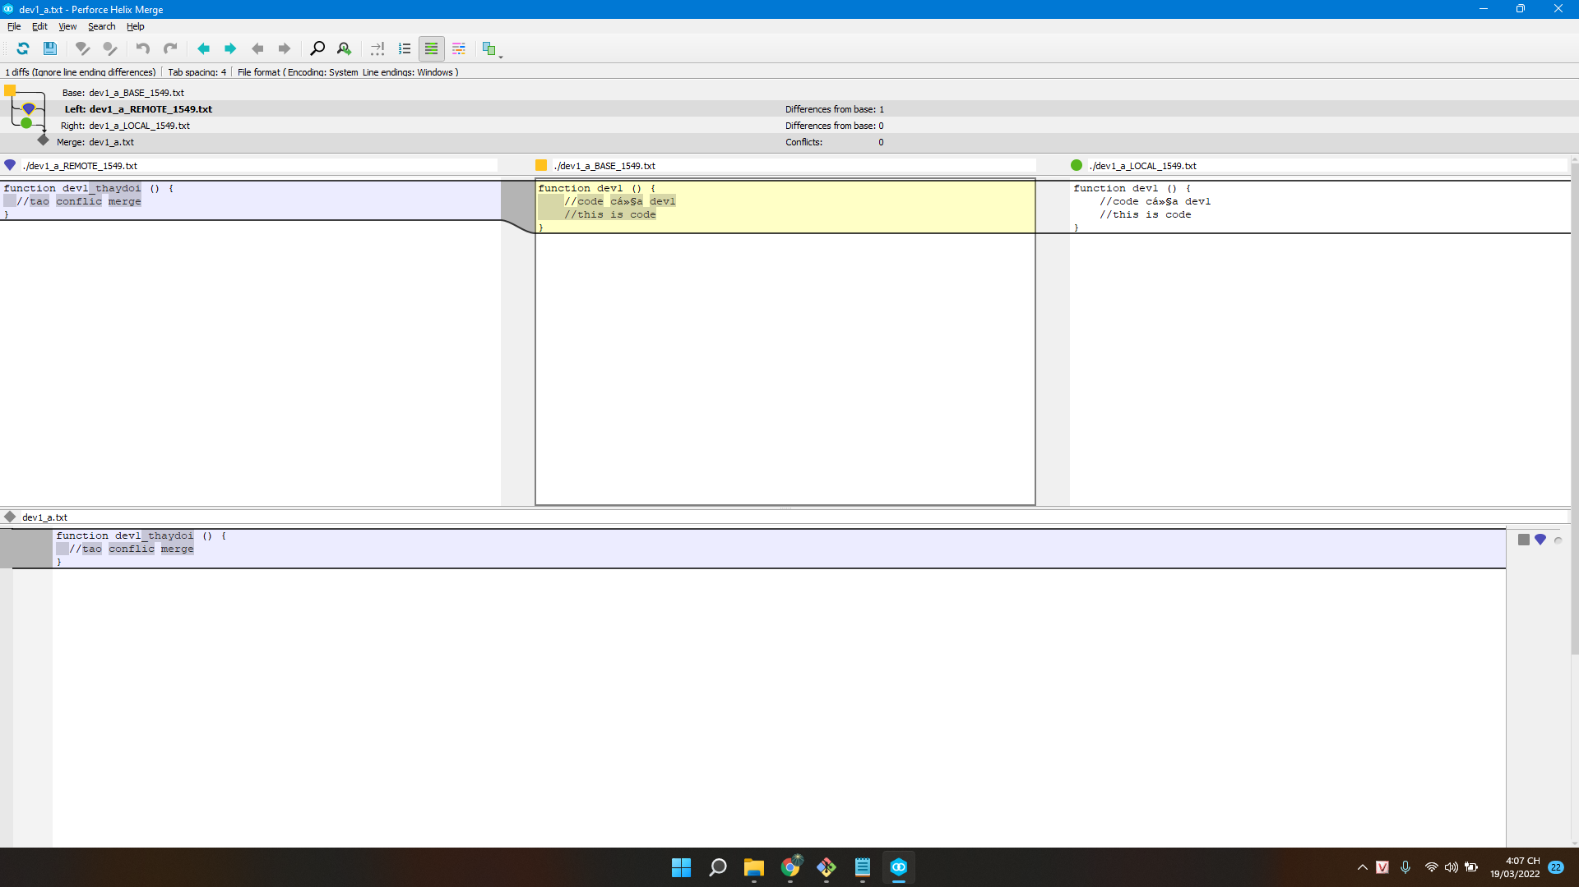

* Chọn file trên remote và bấm save

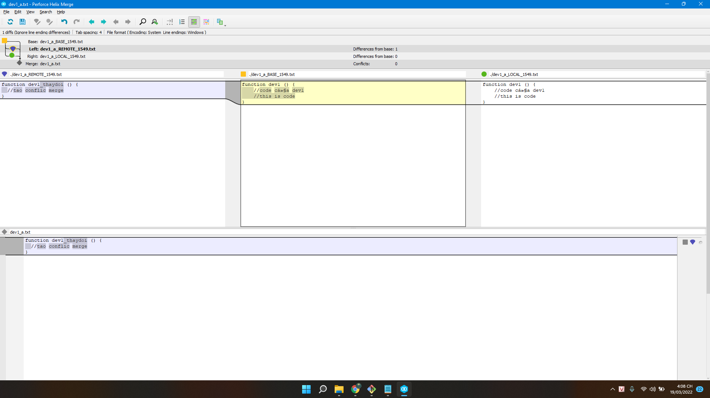

* Kết quả như hình bên dưới

